МУНИЦИПАЛЬНОЕ КАЗЁННОЕ ОБРАЗОВАТЕЛЬНОЕ УЧРЕЖДЕНИЕ

АНГАРСКАЯ ШКОЛА

Как сравнить домашний и магазинный сыр?

Конкурс «Страна чудес – страна исследований»

(творческая работа)

Выполнила:

ученица 5 класса

МКОУ Ангарская школа

Валерия Дмитриевна Павличенко

Руководитель:

учитель математики

МКОУ Ангарская школа

Елена Ивановна Камскова

п. Ангарский, 2025 год

# Содержание

Введение 3

Глава I. Теоретическая часть исследования

1.1 Обзор домашнего сыра 5

1.2 Разнообразие магазинных сыров 8

1.3 Как выбрать сыр (рекомендации) 10

Глава II. Практическая часть исследования

2.1 Проведение опытов 11

2.2 Приготовление сыра в домашних условиях 16

2.3 Сравнительная дегустация домашнего и магазинного сыров 17

Заключение 19

Список литературы 22

Приложения 24

# Введение

В последние годы наблюдается значительный интерес к вопросам питания и здорового образа жизни, что в свою очередь приводит к повышенному вниманию к продуктам, которые мы употребляем в пищу. Одним из таких продуктов является сыр. Он не только является источником белка и кальция, но и обладает уникальными вкусовыми качествами. Однако, с учетом разнообразия сыров, доступных на прилавках магазинов, а также возможности приготовления сыра в домашних условиях, возникает необходимость в сравнительном анализе домашнего и магазинного сыров.

**Мотивом для выполнения** данной работы явился недостаток информации о различиях между домашним и магазинным сыром, что затрудняет выбор у потребителей. В условиях современного рынка, где представлено множество вариантов сыров, люди часто сталкиваются с проблемой выбора: что лучше — купить сыр в магазине или попробовать сделать его самостоятельно? Каждый из этих вариантов имеет свои преимущества и недостатки, которые необходимо тщательно проанализировать.

Собирая информацию о сыре, выяснили, что ученые университета Пенсильвании утверждают - употребление сыра позволяет снизить у людей давление, улучшает качество движения крови и предотвращает развитие заболеваний сосудов и сердца. Сыр сегодня признан одним из самых диетических продуктов. Врачи рекомендуют регулярно употреблять сыры в период роста или болезни, а так же людям, ведущим активный образ жизни и при повышенной нагрузке на организм человека. **Актуальность** исследования связана с вопросом «почему такая хвала сыру?». **Проблема** заключается в необходимости предоставления потребителям объективной информации о качестве сыра, что затрудняет выбор его в пользу более безопасного и качественного продукта.

**Гипотеза:** сыр, приготовленный в домашних условиях, выиграет по сравнению с магазинным сыром по вкусовым качествам и аромату в ходе дегустации.

**Цель работы:** выявить различия между домашним и магазинным сыром, чтобы помочь потребителям сделать осознанный выбор.

**Задачи работы:**

1.Провести обзор литературы о преимуществах и недостатках домашнего и магазинного сыров;

2.Исследовать состав и качество домашнего и магазинного сыров;

3.Провести дегустацию различных видов домашнего и магазинного сыра;

4.Составить рекомендации по выбору сыра.

**Объект исследования**: сыры, как продукты питания, произведённые различными способами (магазинные и домашние).

**Предмет исследования:** сравнительные характеристики магазинного и домашнего сыров по критериям: вкус, аромат, вид.

Были использованы следующие **методы:**

поиск и изучение литературы, обобщение полученной информации, практическое приготовление сыра, наблюдение, опыты, анализ.

**План исследования:**

1.Изучить литературу о преимуществах и недостатках домашнего и магазинного сыра.

2. Собрать информацию о домашнем сыре, о его вкусе, аромате, текстуре.

3.Проанализировать магазинные сыры, рассмотреть этикетки, уметь определять состав и качество сыров на прилавках магазинов.

4.Составить рекомендации по выбору сыра.

5. Провести опыты в домашних условиях на качество магазинного сыра.

6. Изготовить домашний сыр.

7. Провести дегустацию с одноклассниками.

# Глава I. Теоретическая часть исследования

# 1.1 Обзор домашнего сыра

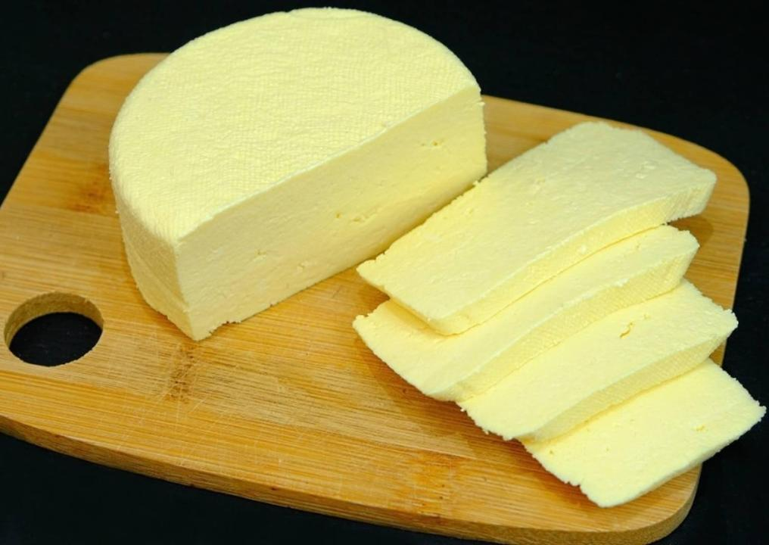

Рисунок 1. Пример домашнего сыра на разделочной доске

Приготовление домашнего сыра привлекает многих людей, стремящихся к созданию натурального и полезного продукта. Этот процесс, как правило, занимает относительно немного времени и требует минимального набора ингредиентов. К примеру, для простейшего рецепта достаточно всего лишь молока, творога и яиц. Общее время на его создание составляет около 10-20 минут, что позволяет быстро порадовать себя и своих близких свежим сыром [5].

Основное преимущество домашнего сыра заключается в его естественных составляющих. В отличие от магазинного, домашний продукт не содержит консервантов и искусственных добавок, что делает его более здоровым выбором для потребителей. Все ингредиенты, входящие в состав домашнего сыра, можно легко найти на местном рынке.

Не менее важным фактором является возможность регулирования вкуса и текстуры сыра по личным предпочтениям. Домашний сыр позволяет экспериментировать с различными добавками: от зелени до пряностей, не ограничивая себя стандартами, установленными промышленным производством. В результате получаются уникальные сочетания, которые подойдут как для повседневного использования, так и как необычная составляющая бутербродов [3].

Говоря о пищевой и биологической ценности, домашний сыр часто делает акцент на натуральности и использовании свежих ингредиентов, что может повышать уровень усвоения питательных веществ. Например, содержание белков в разных типах сыра варьируется от 23 до 27%, в то время как жиры составляют от 27 до 30%.

Характеристики сыра, такие как вкус, аромат и текстура, играют ключевую роль в определении его качества.

Существует множество рецептов, доступных в интернете, которые предлагают разнообразные способы приготовления. Один из таких подходов включает в себя использование различных типов молока — коровьего, козьего или овечьего — что позволяет добиться разнообразия вкусов и ароматов. Важным шагом является прохождение процесса ферментации, который помогает развить необходимые текстурные и вкусовые качества домашнего продукта [4].

Однако, несмотря на все плюсы, у домашнего сыра есть и свои недостатки. Один из них заключается в том, что его производство требует определенных навыков и умения. Неправильные пропорции или недостаточная температура могут привести к нежелательным результатам, например, сыр может быть слишком мягким или, наоборот, слишком жестким. К тому же, время, необходимое для приготовления, может варьироваться в зависимости от типа сыра, что не всегда удобно для занятых людей [5].

Исследования показали, что у потребителей существует определенный уровень доверия к заводским сырам, тогда как домашние продукты могут вызвать сомнения из-за недостатка информации о составе и методах приготовления.

В сравнении с магазинными вариантами, домашний сыр часто оказывается более дорогостоящим в производстве из-за качественных ингредиентов, хотя это не всегда является критерием для потребителей. Также следует учитывать потребность в хранении готового продукта, который может не иметь такой же длительный срок годности, как некоторые виды магазинного сыра [2].

Сравнение двух типов сыра также имеет экономическую составляющую, тогда как магазинный сыр предлагает более доступный и легкий в получении вариант. Многие потребители могут оказаться готовыми делать компромиссы между стоимостью и качеством, выбирая наилучший вариант исходя из своих предпочтений и бюджета.

**В итоге**, выбор между домашним и магазинным сыром зависит от многих факторов, включая личные предпочтения, время, доступное для приготовления, и финансовые возможности. Но, безусловно, домашний сыр оставляет возможность для творчества и индивидуальности, что делает его интересной альтернативой традиционным продуктам из магазина.

# 1.2. Разнообразие магазинных сыров

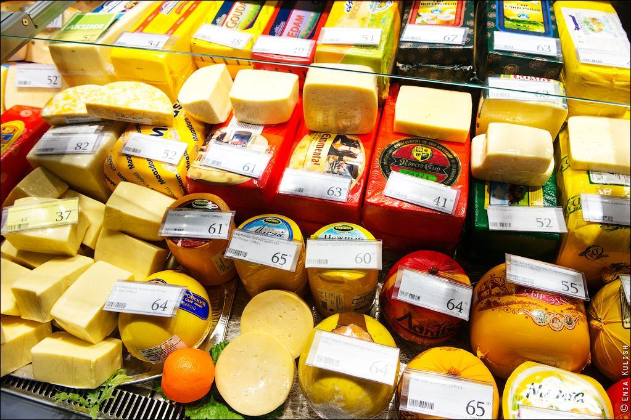

Рисунок 2. Сыры в магазине "Апрель"

Разнообразие магазинных сыров впечатляет, и оно основано на различных категориях, включая тот факт, что по состоянию на 2023 год на рынке насчитывается более 2500 видов сыра [6]. Это многообразие делает выбор сыра довольно непростым заданием для потребителей.

Первое, что необходимо учитывать, это классификация сыров по способу производства. Существуют свежие сыры, которые могут быть употреблены сразу после приготовления, такие как творог. Мягкие сыры, такие как Маскарпоне или Моцарелла, отличаются кремовой текстурой и легким вкусом, что делает их идеальными для десертов. Твердые и полутвердые сыры, как Чеддер или Пармезан, обычно выдерживаются дольше, что придает им более насыщенный и сложный вкус [6]. Сыры с плесенью, такие как Рокфор, обладают уникальными текстурами и ароматами, в то время как плавленые сыры могут содержать различные добавки для улучшения вкуса и степени густоты.

Состав сыров также важен, так как большая часть продукции производится из коровьего молока, но также существуют сыры из козьего и овечьего молока. Разнообразие источников молока придает сырам уникальные характеристики, которые могут варьироваться от сладких до острых, от мягких до твердых. Таким образом, выбор зависит от предпочтений каждого конкретного потребителя и того, к каким вкусовым качествам он стремится.

Кроме того, уровень жирности и калорийность сыра тоже важны для выбора. Полутвердые сыры часто имеют содержание жира около 30%, что делает их более легким вариантом для тех, кто следит за своим весом. Это особенно актуально для покупателей, стремящихся поддерживать здоровый образ жизни.

Такие показатели, как внешний вид, также имеют значение. Требования к таким характеристикам, как содержание жира и соли, зачастую четко прописаны для магазинных продуктов, что может быть гарантией стабильности, хотя и не всегда соответствует высоким стандартам натуральности.

Этикетки на упаковке также могут привлекать внимание покупателей. На современных этикетках часто указаны информации о составе, а также о способах их производства. Например, некоторые сыры могут быть приготовлены с добавлением натуральных ароматизаторов, что придает незабываемый вкус. Однако следует быть внимательным и избегать сыров с искусственными добавками, так как это может снизить их питательную ценность.

Тем не менее, когда дело доходит до безопасности, покупка магазинного сыра меньше зависит от случайных факторов. Как правило, производители обязаны соблюдать жесткие стандарты качества и контроля безопасности, что снижает риск потребления потенциально опасных для здоровья продуктов. Однако домашние сыры могут не проходить такие строгие проверки, что делает их менее предсказуемыми с точки зрения безопасности.

Фальсификация представляет собой еще одну важную проблему на рынке сыров. В магазинных продуктах часто встречаются добавки, которые могут ухудшить их биологическую ценность, но и домашние сыры иногда подвергаются сомнению в отношении их подлинности. Установленные стандарты и требования к маркировке могут помочь избежать недобросовестной практики.

Таким образом, учитывая разветвленное разнообразие магазинных сыров, выбор может оказаться непростым. Являясь потенциальными экспериментами на кухне, сыры могут быть использованы в различных блюдах: от пасты и салатов до десертов. Каждый тип сыра может привнести в блюда свои особенности — мягкие сыры могут легко сочетаться с фруктами, тогда как твердые сыры будут идеальны для запеканок.

**Учитывая все указанные факторы**, выбор между домашним и магазинным сыром, безусловно, зависит от личных предпочтений и целей. Если домашний сыр может предложить индивидуальность и свежесть, то магазинные сыры радуют многообразием и доступностью. Каждый найдёт для себя то, что будет отражать его вкусовые предпочтения и образ жизни.

В заключение, выбор между домашним и магазинным сыром зависит от множества факторов, включая личные предпочтения, требования к качеству и безопасности, а также финансовые возможности. В каждом случае существуют как плюсы, так и минусы, и конечный выбор часто остается за потребителем, который взвешивает свои ценности и потребности.

**1.3. Как выбрать сыр (рекомендации)**

Выбор качественного сыра может оказаться сложной задачей для многих потребителей. Существуют различные аспекты, на которые стоит обратить внимание, чтобы не разочароваться в своей покупке и получить продукт, удовлетворяющий и вкусовым предпочтениям, и требованиям к качеству (приложение 1).

1.Изучение этикетки. Это позволяет узнать состав продукта и убедиться в его натуральности. Предпочтение стоит отдавать сырам, упакованным в фабричную упаковку, так как они содержат информацию о сроке годности и условиях хранения. Важно, чтобы в составе не фигурировали растительные жиры и другие добавки, нежелательные для настоящего сыра.

2. Натуральные ингредиенты. Хороший сыр изготавливается из качественного молока, с использованием сычужного фермента и заквасок. Наличие искусственных или дешевых заменителей может негативно сказаться как на вкусе, так и на общем состоянии здоровья потребителя. Поэтому старайтесь выбирать продукты, прошедшие строгую проверку.

3. Внешний вид сыра также является важным критерием оценки его качества. У качественного сыра цвет должен быть однородным, без потемнений и повреждений. [2].

4. Аромат и вкус играют ключевую роль при выборе сыра. Настоящий сыр должен иметь приятный, естественный запах, без прогорклых или фальшивых нот. Особенно важно обращать внимание на проявление сладковато-пряного или слегка кисловатого аромата. Такие характеристики часто говорят о высоком уровне производства и правильных условиях хранения продукта [2].

5. Также нужно учитывать разнообразие видов сыров. Существуют твердые, полутвердые, мягкие и рассольные сыры, каждый из которых имеет свои особенности вкуса и применения в кулинарии. Знание о различных видах поможет вам выбрать именно тот сыр, который окажется идеальным для конкретного блюда или случая.

6. При проверке качества важно обратить внимание на сыры с дырками. Они должны иметь правильную форму и размер, а консистенция — быть либо эластичной, либо плотной, в зависимости от типа сыра. Эти особенности могут помочь определить свежесть продукта и его соответствие заявленным характеристикам.

7. Натуральные сыры, как правило, стоят дороже, чем продукты с заменителями. Если цена на сыр кажется подозрительно низкой, есть вероятность, что в нем содержатся ненадлежащие ингредиенты или он попросту не является качественным продуктом.

**Итак,** основной вклад в выбранное качество сыра вносят ваши знания и внимание к деталям. Следуя вышеприведенным рекомендациям, вы сможете выбрать сыр, который принесет не только удовольствие от вкуса, но и уверенность в его пользе для здоровья.

**Глава II. Практическая часть исследования**

**2.1 Проведение исследований**

**Исследование 1**. Какие виды сыров мы наблюдаем на полках наших магазинов? Читаем запись на упаковке и пробуем описать на вкус, цвет.

Магазин «Берёзка». Сыр «Российский премиум»

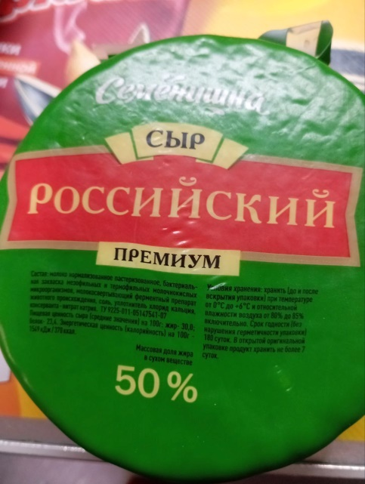

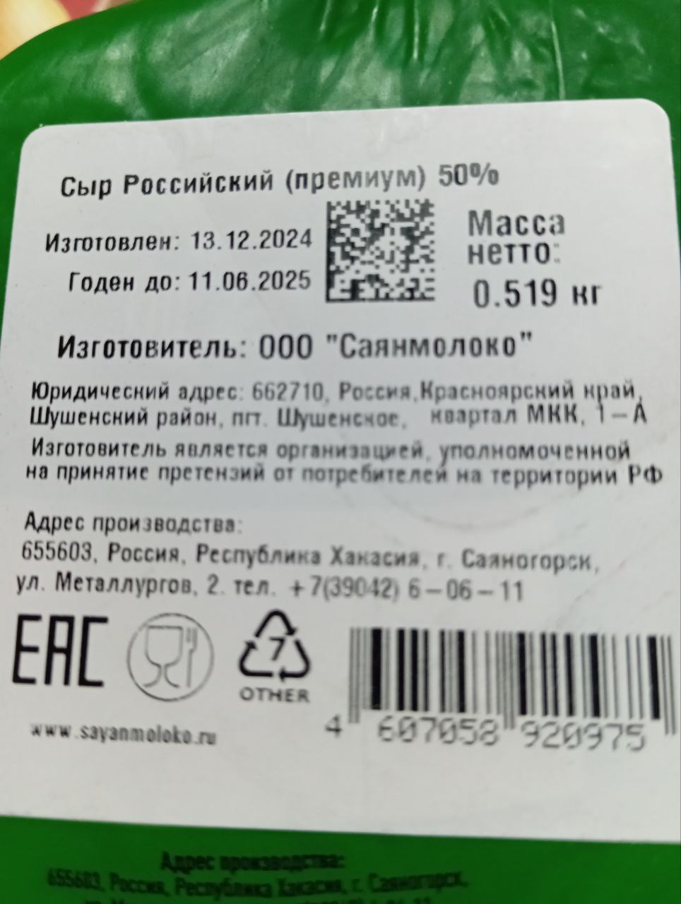

«Российский премиум» вырабатывают из коровьего молока путем сквашивания его заквасочными культурами и для свёртывания молока ферментом, никаких растительных заменителей молока нет. Данный сыр имеет жирность 50%.

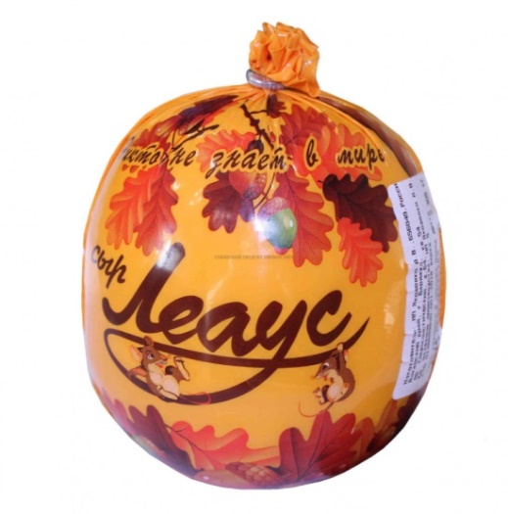**Исследование 2.**

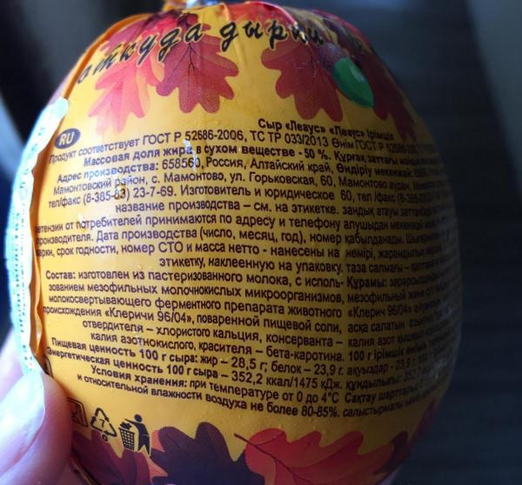Сыр «Леаус»

Жирность 50%. Имеет оригинальную форму и упаковку, производится по запатентованной технологии Мамонтовского Молочного Завода. Хороший, практически натуральный состав. Хлористый кальций - створаживатель, обогащающий сыр кальцием (для прикорма маленьких деток с помощью такого препарата домашний творожок из молока делают). Консервант и краситель, без этого теперь производство не обходится. Мягкий сливочный аромат с ореховыми нотками и пикантным послевкусием. Уникальный вкус и аромат, который стоит попробовать каждому ценителю натуральных и качественных продуктов! Срок созревания от 30 до 90 дней.

По текстуре сыр мелкопористый и достаточно плотный. Срез получается ровный, красивый, не крошится и к ножу не прилипает. Леаус хорошо трётся на тёрке, не размазывается. И тёрка чистая, и вид у тёртого сыра красивый. Им можно красиво оформить салат или посыпать на пиццу.

**Исследование 3.**

Сделаем сравнительный анализ сыра «Российского» и сырного продукта «Российский мотив»:

|  |  |  |  |
| --- | --- | --- | --- |
| Показатели | Сыр «Российский. Премиум | https://documents.infourok.ru/024ccc02-a08a-4f63-8d28-32e9649b0e11/0/image002.jpgC:\Users\пользователь\Desktop\54194026.jpegСырный продукт «Российский мотив»   |  | | --- | |  | |
| Понятие | Продукт, получен  из молочного  сырья | Изготовлен с заменителем молочного жира |
| Сырье | Натуральное коровье  молоко | Обезжиренное молоко |
| Ингредиенты | Ферментные препараты животного происхождения | Закваски  с использованием консерванта Е251 |
| Жирность | Содержит только молочный жир | Содержит не менее 50% молочного жира. |
| Пищевые добавки | Без добавок | Е309,Е330, Е509, Е251,Е160. вещества, придающие продукту новый цвет или скрывающие его природный оттенок |

**Вывод:** сделав сравнительный анализ по упаковкам, выяснили, что  сыр и сырный продукт – это разные продукты питания по составу.

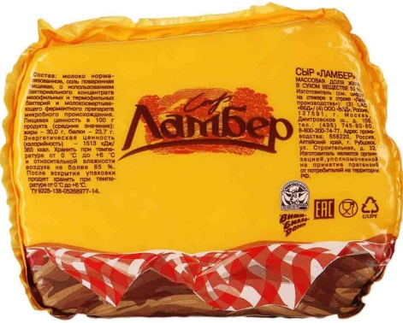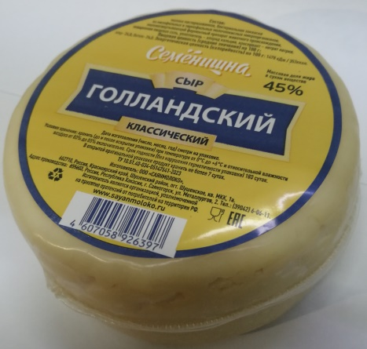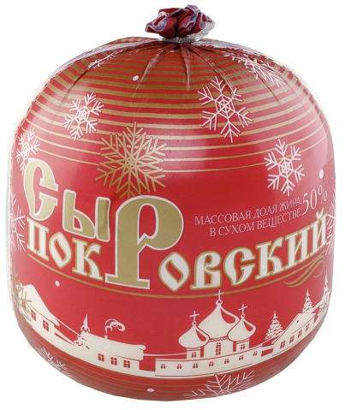**Опыт 1. На растительные масла и химические добавки**

Сыр «Голландский» Сыр «Покровский» Сыр «Ламбер»

Номер 1. Номер 2. Номер 4.

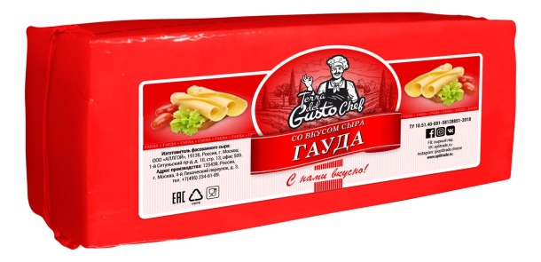

Сыр «Гауда»

Номер 3.

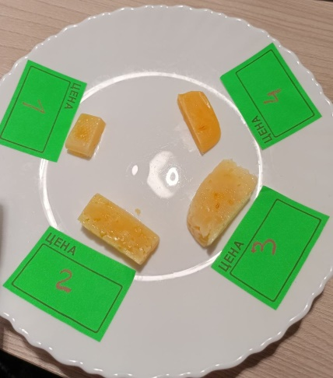

Мы оставили образцы четырёх видов «сыра» на несколько часов при комнатной температуре. На поверхности сыра «Голландский», «Покровский» особенно, «Гауда» проявились капельки масла, значит, в них есть растительные масла. Положив кусочки наших образцов «сыра» на стол, мы оставили их на неделю. Сыр «Ламбер» покрылся плесенью, это доказывает, что в его составе нет химических добавок. Остальные сыры просто подсохли, а значит, в них содержатся консерванты, продлевающие жизнь продуктам питания.

**Таким образом**, мы приходим к выводу, что производители сыра обманывают потребителя, указывая в составе своей продукции только жиры молочного происхождения, и добавляют консерванты. Поскольку в сыроделии до сих пор не существует единого классификатора, без экспертов и химического анализа по внешнему виду, вкусу и запаху очень сложно сделать правильные выводы.

**Опыт 2. На содержание крахмала**

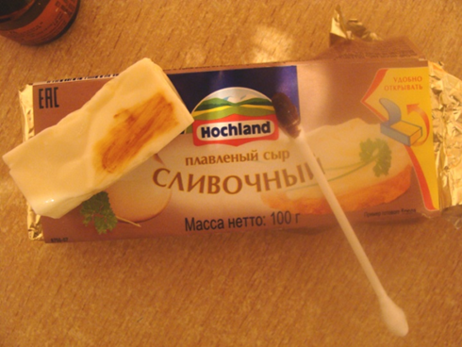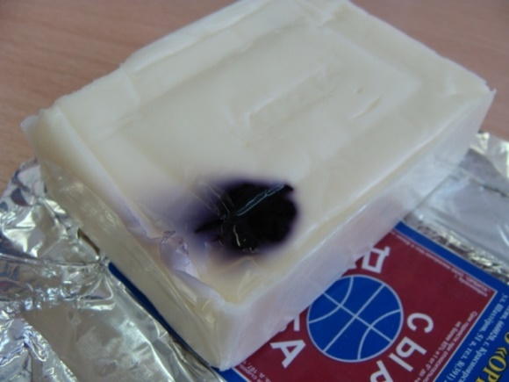Д

Для проведения данного опыта мы приобрели плавленый сырок «Дружба», сырок торговой марки «Hochland». Капнув йод на продукцию, мы обнаружили, что она посинела на сырке «Дружба», значит, в нем содержится крахмал и это не сыр, а сырный продукт.

**2.2 Приготовление сыра в домашних условиях**

Приготовить натуральный твердый сыр из молока, творога и сливочного масла по нашему [пошаговому рецепту](https://food.ru/recipes/41700-domashnii-syr-iz-tvoroga): так вам точно не придется сомневаться в его качестве.

*Сыр «Домашний»:* на сайте ПОВАРЁНОК. РУ нашли рецепт такого сыра:1л молока,1кг творога**,** 100 г сливочного масла**,** 2 яйца,1ч.л. соды**,** 1ч.л. соли.

1. Молоко нагреть до образования пузырьков, но не кипятить. Опустить творог в молоко, размешать и дать свернуться. Затем откинуть полученную массу в двухслойную марлю и дать стечь.

2.В кастрюле растворить сливочное масло, влить взбитое яйцо, выложить творожную массу, добавить соль и соду и варить на водяной бане примерно10-15 минут, масса должна расплавиться.

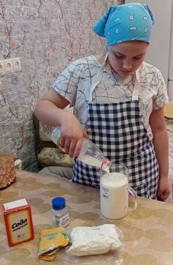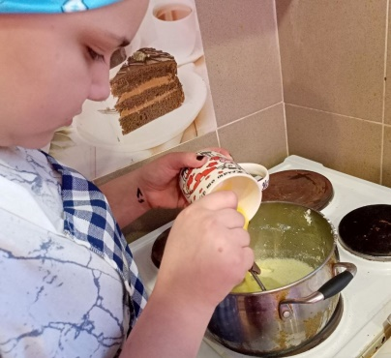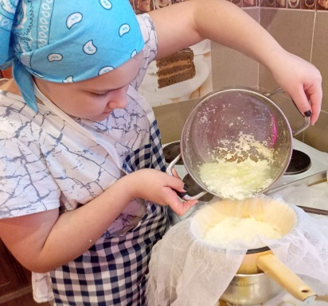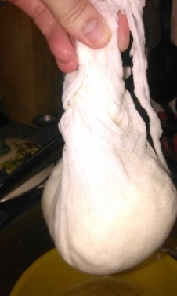

Всё хорошо перемешать и выложить содержимое в форму под пресс. **Итак**, твёрдый, вкусный и полезный сыр, сваренный в домашних условиях, готов.

*Сыр «Адыгейский»,* сварен вместе с жительницей пос. Ангарский Короленко Ольгой Александровной (приложение 3). Предлагаем достаточно трудоемкий способ приготовления сыра, который можно добавлять в пиццу и пироги.

***Сравним по себестоимости сыры***

Стоимость сыра в магазине

|  |  |  |  |
| --- | --- | --- | --- |
| **№ п/п** | **Название сыра** | **Масса** | **Цена** |
| 1 | «Голландский» | 1 кг | 1031 руб. |
| 2 | «Ламбер» | 1 кг | 1478 руб. |
| 3 | «Покровский» | 1 кг | 998 руб. |
| 4 | «Гауда» | 1 кг | 661 руб. |

Расчет себестоимости домашнего сыра

|  |  |  |  |
| --- | --- | --- | --- |
| **№ п/п** | **Название продукта** | **Кол-во** | **Цена** |
| 1 | Молоко | 1 л | 117 р. |
| 2 | Творог | 1 кг | 280 р. |
| 3 | Масло сливочное | 100 г | 60 р. |
| 4 | Яйца | 2 шт. | 15 р. |
|  | Выход готового продукта | 250 г |  |
|  | Себестоимость |  | 347 р. |
|  | Себестоимость | 1 кг | 1388 р. |

***Вывод****:* сравнивая по себестоимости сыры*,* продаваемые в магазинах, с сыром, приготовленным в домашних условиях, заметили, что домашний сыр оказался не на много дороже магазинных, даже таких как «Ламбер». Но главное, что сыр, приготовленный в домашних условиях вкуснее и полезнее.

**2.3 Дегустация промышленного и домашнего сыров среди моих одноклассников** (приложение 4).

1. Критерии оценки:

Вкусовые качества, аромат, текстура

2.Выбор образцов:

№ 1. Промышленный сыр «Покровский», купленный в магазине.

№ 2. Сыр «Домашний», приготовленный в домашних условиях.

№3.Сыр «Гауда», купленный в магазине.

№ 4.Сыр «Адыгейский», приготовленный в домашних условиях.

№5. Сыр «Голландский», купленный в магазине.

3. Методология дегустации:  
Дегустация слепая, одноклассникам предложено определить, какой сыр им больше понравится (предпочтение следовало отдать одному из предложенных сыров).

4.Анализ результатов:

Результат дегустации фиксировали в таблице, знаком «+». Всего в дегустации сыров приняли участие - 24 человека. Результаты дегустации определялись с помощью голосования и получились следующие:

|  |  |  |  |  |
| --- | --- | --- | --- | --- |
| № сыра | №1 | №2 | №3 | №4 |
| Количество учеников | 4 | 5 | 3 | 12, 10 |
| Результат | 2место | 4 место | 3 место | 1 место и сыр «Домашний» с прованскими травами |

**Вывод**: из результатов видно, что большинство дегустируемых выбрали сыры, приготовленные в домашних условиях – 17 человек. Поэтому гипотеза: сыр, приготовленный в домашних условиях, будет оценён высоко по сравнению с магазинным сыром по вкусовым качествам и аромату в ходе дегустации, подтвердилась.

# Заключение

В заключение нашего исследования, посвященного сравнительному анализу домашнего и магазинного сыра, можно сделать несколько важных выводов, которые помогут потребителям лучше ориентироваться в этом вопросе и принимать более обоснованные решения при выборе продукта. В ходе работы мы рассмотрим множество аспектов, касающихся как домашнего, так и магазинного сыра, и выявим их преимущества и недостатки, что, безусловно, будет важным вкладом в понимание данной темы.

С одной стороны, стоит отметить, что домашний сыр обладает уникальными вкусовыми характеристиками, которые могут варьироваться в зависимости от используемых ингредиентов и методов приготовления. Это позволяет производить сыр, который идеально соответствует индивидуальным предпочтениям потребителя. Кроме того, домашний сыр часто изготавливается из натуральных и свежих продуктов, что делает его более здоровым выбором. Однако, как мы выяснили, процесс его приготовления требует определенных навыков и времени, что может стать значительным барьером для многих людей, не имеющих опыта в кулинарии.

С другой стороны, магазинный сыр предлагает потребителям удобство и разнообразие. В супермаркетах можно найти широкий ассортимент сыров, от классических до экзотических, что позволяет каждому выбрать продукт по своему вкусу. Однако, несмотря на это, качество магазинного сыра может вызывать вопросы, особенно в отношении наличия добавок и консервантов, которые могут негативно сказаться на здоровье. Важно отметить, что не все магазинные сыры одинаково хороши, и потребителям следует внимательно изучать состав и выбирать продукты от проверенных производителей.

Экономические аспекты также играют значительную роль в выборе между домашним и магазинным сыром. Хотя затраты на приготовление домашнего сыра могут быть ниже, чем на покупку качественного магазинного продукта, необходимо учитывать временные затраты и необходимость в специальных навыках. Для некоторых потребителей удобство и экономия времени могут оказаться более важными, чем потенциальная экономия на сыре, что делает магазинный вариант более привлекательным.

Потребительские предпочтения, как мы выяснили, варьируются в зависимости от множества факторов, включая личные вкусовые предпочтения, образ жизни и уровень осведомленности о качестве продуктов. Важно, чтобы потребители были информированы о различиях между домашним и магазинным сыром, чтобы они могли делать осознанный выбор, основываясь на своих потребностях и предпочтениях.

В- третьих, выработали рекомендации, которые помогут выбрать сыр, который принесет не только удовольствие от вкуса, но и уверенность в его пользе для здоровья. Также рассмотрели этикетки, научились видеть в них главные характеристики сыра.

Проведя ряд опытов, выяснили, как можно судить о качестве магазинного сыра и приходим к выводу, что производители сыра могут обманывать потребителя. Поскольку в сыроделии до сих пор не существует единого классификатора, без экспертов и химического анализа по внешнему виду, вкусу и запаху очень сложно сделать правильные выводы.

Изготовили два вида сыра «Домашний» и «Адыгейский», чтобы предложить их для сравнения на дегустацию одноклассникам. Но мы сами оценили домашний сыр, способ приготовления. В нашем сыре дырок не оказалось. Вероятно, из-за того, что при изготовлении сыра на заводе, образование пузырьков происходит на 20 день, а мы свой сыр сварили за 20 минут.

Провели дегустацию среди одноклассников. И гипотеза подтвердилась, сыр домашний был на первом месте. Цель исследования достигнута.

И наконец, мы рекомендуем потребителям учитывать все вышеперечисленные аспекты при выборе между домашним и магазинным сыром. Если вы цените натуральность и уникальность вкуса, и готовы потратить время на приготовление, домашний сыр может стать отличным выбором. В то же время, если вам важны удобство и разнообразие, магазинный сыр может предложить множество вариантов, которые удовлетворят ваши потребности. В конечном итоге, выбор между домашним и магазинным сыром зависит от индивидуальных предпочтений и образа жизни каждого человека. Надеемся, что наше исследование поможет потребителям лучше понять различия между этими двумя вариантами и сделать осознанный выбор, который будет соответствовать их вкусам и потребностям.

**Список литературы:**

1. Бегунов В. Л. Книга о сыре. М.: Пищевая промышленность, 1974, 312 с.
2. Белова Г. А., Бузов И. П., Буткус К. Д. Технология сыра   
   М.: Легкая и пищевая промышленность, 1984.
3. Большая книга рецептов. Секреты лучших шеф-поваров: сб. рец. – Вып. 4. – М.: Издательство АСТ, 2014. – 295 с.
4. Сидорова А.Ю. Искусство натурального сыроделия / А.Ю. Сидорова, Д. Эшер. – М.: Издательство Эксмо, 2015. – 320 с.
5. Шилов П.В. "Сыр, творог, молоко". Профиздат; 2007 г.-123 с.

**Приложение 1. Как выбрать качественный сыр (рекомендации)**

1. На этикетке должно быть указано следующее:

·  наименование продукта (сыр или сырный продукт),

·  значение массовой доли жира в процентах,

· наименование и местонахождение изготовителя,

· значение массы нетто или объема продукта,

·  даты выработки (число, месяц),

·  состав продукта

2. Изучите состав продукта. В настоящем сыре должно быть только молоко (молочный жир), молокосвертывающий сычужный фермент, закваска молочнокислых бактерий. Никаких растительных жиров в настоящем сыре быть не должно!

3. Окраска сыра должна быть естественного оттенка и равномерна. Слишком желтый сыр содержит в составе искусственные красители.

4. Обратите внимание на размер и форму сырных глазков. Они появляются в сыре не просто так. Во время брожения из сыра выделяется углекислота. Это как показатель качества. Если есть дырки, значит - сыр хороший. Есть только одно "но". Некоторые производители делают дырки в сыре искусственно. У натурального сыра они правильной формы с гладкими краями, равномерно распределенные по всей поверхности сыра. Большие глазки в середине сырного круга и мелкие у краев — верный признак подделки.

 5. Корочка сыра должна быть без трещин и налета, которые свидетельствуют о неправильном хранении и низком качестве.

6. Надавите на сыр. Если из него вытекает жидкость, значит, это  некачественный продукт. Этот способ не действует только для мягких сыров типа брынзы.

8. Помните, настоящий сыр не может стоить дешево.

**Приложение 3. Приготовление сыра вместе с Короленко О.А.**

Ингредиенты:

Молоко козье 8 л, закваска ½ гр. термофильная, кальций хлористый

¼ ч.л., фермент сухой сычужный 1.3 гр., вода 30 мл, вода теплая 1 л.,

соль по вкусу.

1 шаг. Нам понадобится большая кастрюля на 10 литров. Заливаем в нее молоко. Ставим емкость на плиту и подогреваем жидкость до 32 градусов (можно измерить термометром).

2 шаг. Выключаем плиту и всыпаем в кастрюлю закваску. Перемешиваем и ждем несколько минут, чтобы закваска напиталась молоком. Оставляем смесь на 30 минут.

3 шаг. Добавляем к молоку кальций хлористый, перемешиваем ингредиенты. Вливаем в пиалу очищенную холодную воду и добавляем в нее фермент. Перемешиваем ингредиенты и вливаем воду с ферментом в смесь. Снова все перемешиваем и оставляем на 40-60 минут.

4 шаг. По истечении часа разрезаем сырную массу на кубики (сторона каждого кубика должна быть равна одному сантиметру). Через 5 минут кубики осядут на дно кастрюли. Перемешиваем сырную массу и снова оставляем на 5 минут.

5 шаг. Аккуратно переливаем сыворотку в другую емкость (1 литр). Творожную массу перемешиваем в течение десяти минут. Литр воды нагреваем до 42 градусов. Переливаем воду из кастрюли к сырной массе и перемешиваем 20 минут. При необходимости постоянно подогреваем массу до нужной температуры.

6 шаг. Процеживаем творожную массу с помощью сита. Дно формы для прессования массы застилаем лавсановой тканью и выкладываем на нее творожное зерно. Накрываем его тканью и крышкой. Ставим на крышку тяжелую тару. Оставляем массу на полчаса.

7 шаг. Повторяем процедуру и оставляем массу на час под прессом. Затем этот шаг нужно снова повторить и дать массе постоять пару часов. Учтите, что емкость, которую вы используете в качестве пресса, должна быть тяжелее самой творожной массы сначала в 2 раза, затем в 3, а на последнем этапе – в 4 раза. На четвертом этапе ставим на крышку пресс весом 4 килограмма и оставляем заготовку на сутки.

8 шаг. Через 24 часа достаем головку сыра и хорошенько посыпаем ее солью со всех сторон. Заворачиваем сыр в ткань и снова отправляем в форму. Оставляем на сутки в условиях комнатной температуры.

9 шаг. Для следующего шага нам понадобится дренажный коврик. Выкладываем на него головку сыра и оставляем в таком положении на 3-4 дня, переворачивая два раза в день.

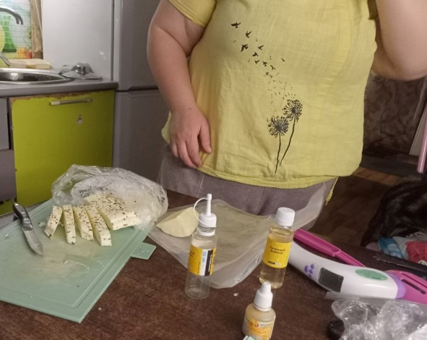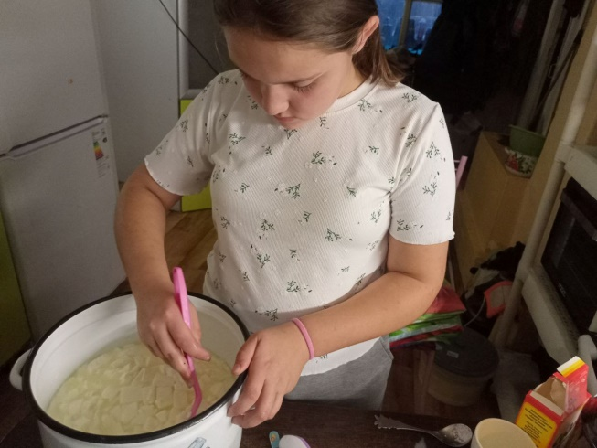 10 шаг. Запаковываем сыр в вакуумный пакет и храним в холодильнике 45-60 дней до полного созревания.

Избеседы с Ольгой Александровной выяснили, что их семья завтракает всегда бутерброды с сыром. Особенно, жареный сыр. Нас она тоже угощала. Очень вкусно. А главное, она сказала, что будет держать коз только из-за сыра!

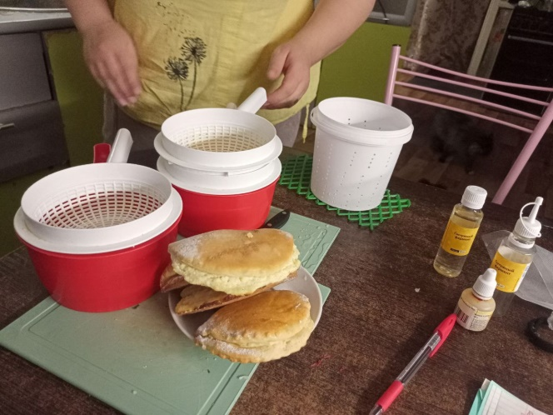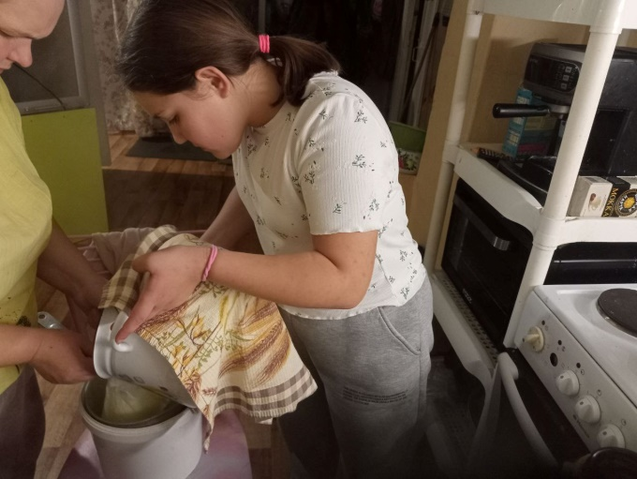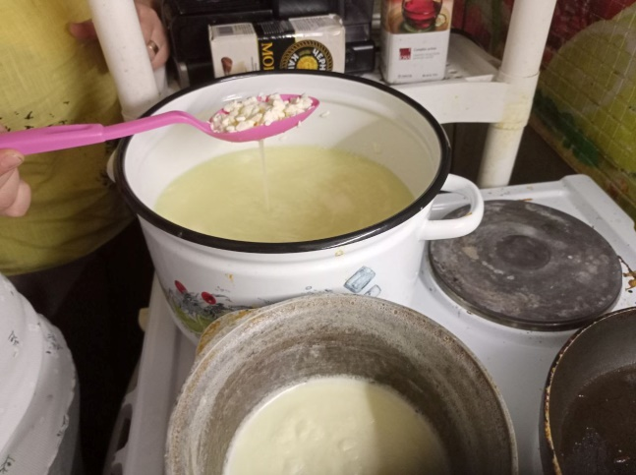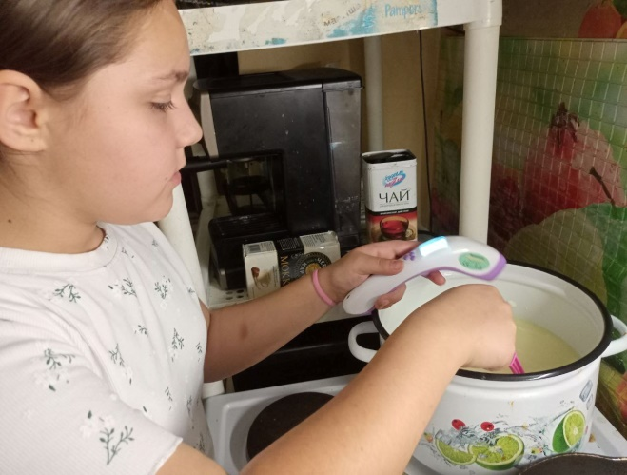

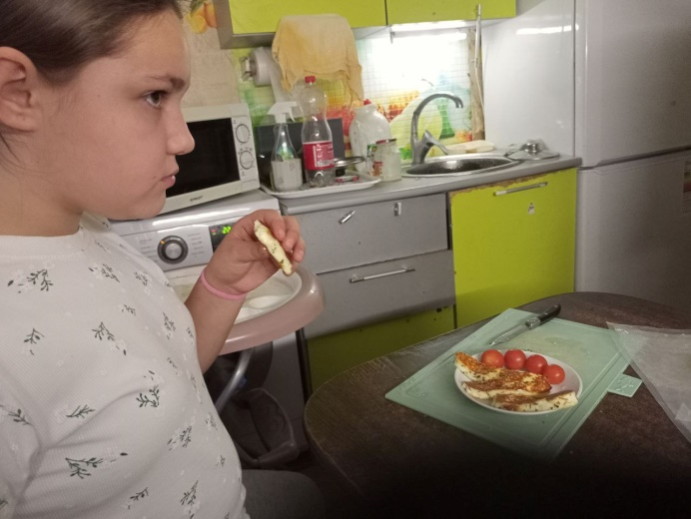

**Приложение 3. Давайте научимся дегустировать сыр**

**1.**Необходимо откусить столько, сколько понадобится для оценки вкуса. Улавливаете ли Вы ореховые или землистые нотки? Чувствуете ли остроту? Перец? Сыр твердый или начинает таять во рту?

2.Откусите кусочек и сконцентрируйте ощущения на вкусовых качествах.

Разжевывайте тщательно и медленно, чтобы нагреть сыр во рту. Не нужно сразу проглатывать, хорошенько распробуйте вкус, проведя по нему языком и дотронувшись до верхнего нёба.

3.Вкус. Существует 4 основных вкуса: сладкий, соленый, кислый и горький.

4.Аромат. Проглотите кусочек. С закрытым ртом сделайте вдох через нос, чтобы еще раз прочувствовать интенсивность, стойкость и насыщенность аромата.

5.Структура. Оцените ощущения, которые возникают во рту. Говоря о структурных особенностях, выделяют твердые, эластичные, рыхлые сыры.

**Сырная тарелка**

[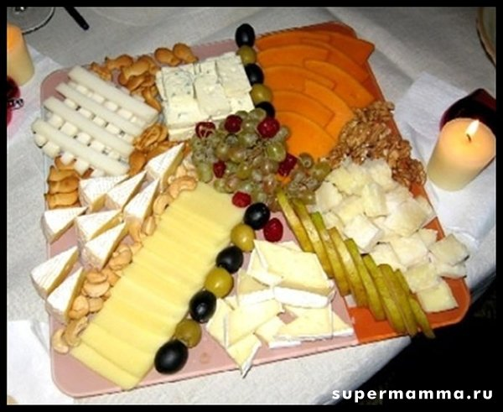](http://www.supermamma.ru/image/103708/syirnaya-tarelka.jpeg)Сырная тарелка – сочетание сыров разных видов и сортов, разложенных в менажнице или большой круглой тарелке, пользуется большой всенародной любовью и имеет свои правила сервировки: сыры должны быть выложены по часовой стрелке, от менее пряных и острых к наиболее пикантным. На тарелке должно быть выложено минимум пять-шесть сортов сыра, вес каждого кусочка от 25 до 40 грамм. Между разными сортами обязательно должно быть немного свободного пространства. Центр тарелки принято украшать орехами, медом, виноградом, кроме того они являются отличной переменной между разными сортами сыра.